BUỔI 23  Ngày soan:…………..  Ngày dạy…………… | HOẠT ĐỘNG VIẾT  VIẾT BÀI VĂN THUYẾT MINH VỀ MỘT QUI TẮC, LUẬT LỆ TRONG MỘT HOẠT ĐỘNG HAY TRÒ CHƠI
A. MỤC TIÊU
-HS khắc sâu khái niệm bài thuyết minh về một qui tắc, luật lệ trong một hoạt động hay trò chơi.
-HS vận dụng viết theo quy trình các bước: chuẩn bị, tìm ý - lập dàn ý, viết và kiểm tra, chỉnh sửa.
-Rèn luyện tư duy, cách nghĩ và cách biểu đạt suy nghĩ để viết văn bản thuyết minh hiệu quả.
-HS phát triển tình cảm yêu thích với các hoạt động cộng đồng
B. PHƯƠNG TIỆN, HỌC LIỆU
- Kế hoạch bài học -Phiếu bài tập
C. TỔ CHỨC CÁC HOẠT ĐỘNG DẠY HỌC:
I. KIẾN THỨC KIỂU BÀI
Hoạt động của GV -HS | Dự kiến kết quả
HOẠT ĐỘNG CHUNG CẢ LỚP  B1. 1. Từ các hình ảnh bên và thực tế, hãy nêu một số trò chơi dân gian gắn với tuổi học trò? Em đã cùng các bạn tham gia chơi những trò chơi nào?  2. Thế nào là bài văn thuyết minh về quy tắc, luật lệ trong một hoạt động hay trò chơi? Để làm bài văn thuyết minh theo kiểu này, em cần chú ý điều gì?  B2.HS suy nghĩ, trả lời câu hỏi.  B3.HS nhận xét, đánh giá ý kiến của bạn?  B4.Giáo viên tổng hợp, kết nối kiến thức | 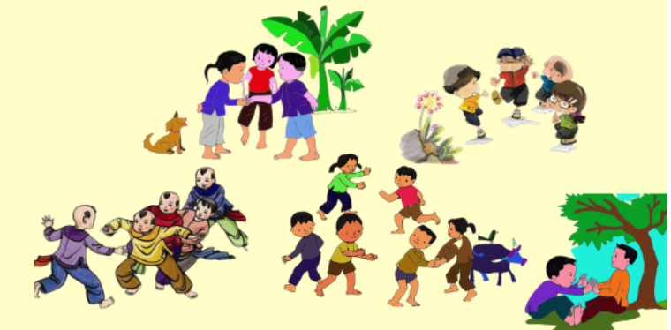  -Một số trò chơi: Rồng rắn lên mây  + Oản tù tì  + Đánh chuyền…
- Khái niệm và yêu cầu làm bài:
Thuyết minh về một quy tắc hay luật lệ trong một hoạt động: là kiểu bài người viết dùng phương tiện giao tiếp ngôn ngữ, hoặc kết hợp với phương tiện giao tiếp phi ngôn ngữ, thuyết minh để người đọc hiểu rõ quy tắc hay luật lệ trong một hoạt động. Đó chính là những mục mà người tham gia cần tuân thủ, nhằm đảm bảo sự an toàn và hiệu quả cho hoạt động.
* Yêu cầu đối với kiểu bài:
+ Nhan đề nêu được tên quy tắc/luật lệ của hoạt động.
+ Nội dung bài viết cần đảm bảo những phần sau:
- Giới thiệu ngắn gọn về thời gian, không gian thực hiện, mục đích, ý nghĩa của hoạt động.
– Liệt kê một số phương tiện cần chuẩn bị cho hoạt động
– Lần lượt thuyết minh về quy tắc/luật lệ của hoạt động: những điều khoản, quy ước nhằm đảm bảo cho hoạt động thực hiện an toàn, hiệu quả.
Cấu trúc bài gồm các phần: mở đầu, phần chính, kết thúc. Riêng với phần chính của bài viết, cần tập trung thuyết minh về các nội dung/ điều khoản trong quy tắc, luật lệ của hoạt động giúp người tham gia hiểu rõ và tuân thủ
- Dàn ý chung:
a) Mở bài:-Giới thiệu về trò chơi dân gian sẽ thuyết minh: kéo co, ô ăn quan, nhảy dây, trốn tìm,...
b) Thân bài
* Giới thiệu: Trò chơi dân gian là hoạt động vui chơi giải trí do quần chúng nhân dân sáng tạo ra và được lưu truyền tự nhiên qua nhiều thế hệ, phản ánh đời sống tinh thần, văn hóa của dân tộc.
- Trò chơi dân gian là hình thức sinh hoạt cộng đồng được nhân dân tiếp cận và gắn bó nhiều nhất, diễn ra mọi lúc, mọi nơi, không hạn định về mặt thời gian, không gian.
* Thuyết minh về một trò chơi cụ thể
- Tìm hiểu về nguồn gốc của trò chơi: Trò chơi ra đời khi nào, lấy cảm hứng từ đâu? Ngày nay trò chơi có còn phổ biến không hay được lưu giữ tại bảo tàng?
- Nêu những qui định của trò chơi:
+ Số lượng người chơi + Độ tuổi thường chơi + Thời gian chuẩn bị
+ Thời gian chơi + Các kỹ năng cần thiết
- Giới thiệu về cách thức chơi và luật chơi
- Ý nghĩa của trò chơi dân gian: Giải trí, tạo niềm vui cho con người… Là nét văn hóa truyền thống của dân tộc.
c) Kết bài: Khẳng định lại ý nghĩa của trò chơi dân gian trong đời sống tinh thần của con người.
II. LUYỆN TẬP
Đề 1: Giới thiệu về trò chơi ô ăn quan
B1. Giao nhiệm vụ cho HS: Giới thiệu về trò chơi ô ăn quan
B2. HS thực hiện nhiệm vụ theo nhóm 4 HS.
B3. Tổ chức cho HS trao đổi từng nội dung yêu cầu.
B4. GV chốt lại kiến thức cơ bản:
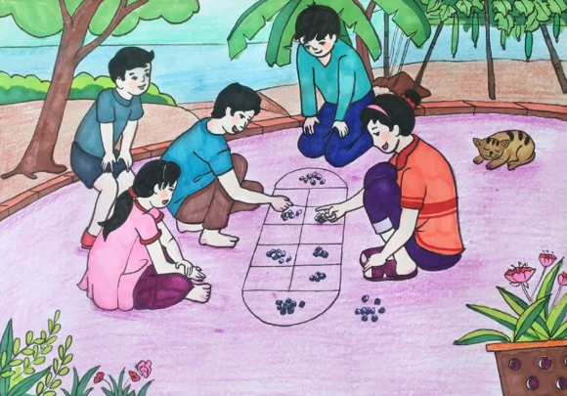 | 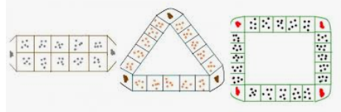
a) Mở bài- Giới thiệu về trò chơi dân gian sẽ thuyết minh : trò ô ăn quan.
b) Thân bài
* Nguồn gốc trò chơi ô ăn quan
- Không một ai hay biết chính xác quãng thời gian trò chơi này ra đời, dân gian cho rằng nó được lấy cảm hứng từ những cánh đồng lúa nước của đồng bằng dân tộc Kinh tại Việt Nam.
- Có nhiều người cho rằng trò chơi này xuất phát từ bàn cờ mancala ở Ả Rập (khoảng 1580 – 1150 TCN) và được lan truyền đi rất nhiều nơi và đến với nước ta.
- Có một điều chứng minh rằng trò chơi này đã có từ rất lâu chính là những câu chuyện xoay quanh vị trạng nguyên năm 1086 là Mạc Hiển Tích, ông có một cuốn sách bàn về các phép tính và các số ẩn trong trò chơi này.
- Hiện tại trò chơi này được trưng bày, giới thiệu và hướng dẫn cách chơi tại Bảo tàng Dân tộc học Việt Nam.
* Đặc điểm của trò chơi
+ Số lượng người chơi: 2 đến 4 người chơi + Độ tuổi thường chơi: trẻ em
+ Thời gian chơi: không giới hạn + Các kỹ năng cần thiết: chiến thuật, đếm
* Cách thức chơi và luật chơi
- Chuẩn bị: bàn chơi, quân chơi, người chơi và bố trí quân chơi.
+ Bàn chơi:Bàn chơi ô ăn quan kẻ trên một mặt bằng tương đối phẳng có kích thước linh hoạt miễn là có thể chia ra đủ số ô cần thiết để chứa quân đồng thời không quá lớn để thuận tiện cho việc di chuyển quân, vì thế có thể được tạo ra trên nền đất, vỉa hè, trên miếng gỗ phẳng...Bàn chơi được kẻ thành một hình chữ nhật rồi chia hình chữ nhật đó thành mười ô vuông, mỗi bên có năm ô đối xứng nhau. Ở hai cạnh ngắn hơn của hình chữ nhật, kẻ hai ô hình bán nguyệt hoặc hình vòng cung hướng ra phía ngoài. Các ô hình vuông gọi là ô dân còn hai ô hình bán nguyệt hoặc vòng cung gọi là ô quan.
+ Quân chơi: Vật dụng có thể làm quân chơi có thể là đá, sỏi... miễn sao vừa tay người chơi cầm là được. Ô quan luôn chỉ có 2 viên và lớn hơn hẳn so với các quân chơi trong ô dân. Số dân thì không giới hạn, nhưng thường là 50 và được chia đều ra các ô vuông. Biến thể: Số dân ở mỗi ô vuông là 10 và / hoặc ở ô quan ngoài quan còn có thêm 20 hay 30 dân...
- Người chơi: Thường có 2 người chơi ngồi đối diện nhau. Ô ăn quan cũng có thể được chơi với 3 hoặc 4 người chơi trong đó cách di chuyển quân, thể thức tính điểm cũng giống như khi chơi hai người nhưng bàn chơi được thiết kế khác đi cho phù hợp.
- Cách chơi và luật chơi: Người giành chiến thắng sẽ là người có số dân được quy đổi cùng số dân của mình cộng lại là nhiều nhất.
+ Đầu tiên người chơi sẽ thoả thuận với nhau xem ai đi trước, thường thì cả hai sẽ oẳn tù tì, ai thắng sẽ được đi trước. Người này sẽ lựa chọn một ô dân bất kỳ của mình, nắm hết số dân trong đó rồi lựa chọn lối đi mà rải từng quân xuống một ô. Cứ 1 viên sẽ đặt trong 1 ô.
+ Nếu sau khi rải hết mà ô tiếp theo là một ô vuông thì lại tiếp tục như thế theo chiều bản thân đã chọn. Còn nếu rải hết mà tiếp theo là 2 ô trống thì sẽ mất lượt và dành cho người tiếp theo.
+ Nếu liền sau đó là một ô vuông trống rồi tiếp đến là một ô có quân thì người chơi được lấy hết số quân trong đó và để ra ngoài, khi kết thúc sẽ tính điểm cho mình.
+ Còn nếu đến lượt đi mà 5 ô của người chơi đối diện mình lại không có bất kỳ một quân nào thì bản thân phải đem quân của mình ra rải mỗi ô 1 quân. Nếu không đủ thì phải vay quân của đối phương rồi sẽ trả lại khi tính điểm.
+ Trò chơi sẽ dừng lại khi mà ô quan và ô dân không còn quân nào cả. Hoặc ô quan không còn quân nào, ô dân vẫn còn quân thì ô quan ở phía người nào sẽ tính số quân về bên người đó.
* Ý nghĩa của trò chơi ô ăn quan
- Là một trò chơi dân gian vô cùng quen thuộc với trẻ em Việt Nam xưa.
- Là một nét đẹp trong văn hoá dân gian của đất nước ta.
- Ô ăn quan còn đi vào trong văn học, nghệ thuật:
c) Kết bài: Khái quát lại và nêu lên suy nghĩ, tình cảm với trò chơi dân gian này.
Đề 2: Giới thiệu về trò chơi đá cầu.
B1. Giao nhiệm vụ cho HS: Giới thiệu về trò chơi đá cầu.
B2. HS thực hiện nhiệm vụ theo cặp – viết bài.
B3. Tổ chức cho HS trao đổi từng nội dung yêu cầu
B4. GV chốt lại kiến thức cơ bản:

Nguồn gốc của trò chơi đá cầu: Khác với đa số những trò chơi dân gian khác ở Việt Nam, đá cầu có nguồn gốc bắt nguồn từ Trung Quốc. Những tư liệu đầu tiên về đá cầu là vào thế kỷ thứ V trước công nguyên tại Trung Quốc. Môn thể thao này đã được chơi lần lượt tại các nước Châu Á. Tại Việt Nam, đá cầu được hình thành và phát triển từ các trò chơi dân gian như tâng cầu, chuyền cầu…

Độ tuổi thích hợp chơi trò chơi: Đá cầu là trò chơi không kém người chơi, độ tuổi nào cũng có thể tham gia được. Tuy nhiên, đây là một bộ môn đòi hỏi nhiều kỹ năng và sự dẻo dai cũng như sức khỏe tốt. Do vậy, đối với các bé độ tuổi thích hợp nhất để học là 8-9 tuổi (tương đương với lớp 2- 3 ở bậc tiểu học).

Số lượng người tham gia: Đá cầu không giới hạn số lượng người chơi. Bé có thể tự chơi một mình hoặc chơi cùng với nhóm bạn của bé. Tuy nhiên đá cầu là trò chơi thiên về tính tập thể. Bạn nên khuyến khích bé chơi theo nhóm. Việc chơi theo nhóm sẽ tốt hơn cho bé

Địa điểm tổ chức chơi đá cầu: Đá cầu là trò chơi dân gian thiên về hoạt động thể chất. Do đó, thầy cô,ba mẹ cần chọn cho bé một không gian rộng rãi, thoải mái và sạch sẽ để bé chơi. Một số địa điểm lý tưởng có thể kể đến như công viên, sân thể dục, sân vận động,…

Hướng dẫn chơi trò chơi dân gian đá cầu: Trò chơi dân gian đá cầu được xem là khá đơn giản. Đá cầu đòi hỏi thêm một số kỹ năng cũng như một vài lưu ý. Dưới đây là những thông tin chi tiết về trò chơi mà người tổ chức trò chơi cần chú ý:
- Chuẩn bị: 1 quả cầu.
Bạn cũng có thể tự làm quả cầu với cách đơn giản sau: Lấy 1 miếng cao su dày hoặc một miếng bìa dày (cao su dễ nảy hơn), sau đó cắt một hình tròn đường kính 4cm làm đế. Đóng 1 cái đinh từ 2,5cm đến 4cm vào chính giữa xuyên từ dưới lên mặt trên. Lấy ba hay bốn chiếc lông gà rồi dùng dải băng dính buộc phần ống của chiếc lông gà đầu tiên vào cái đinh, quấn xung quanh 1 vòng, rồi cứ thế buộc nốt những chiếc lông gà còn lại, buộc từng chiếc một.
- Luật chơi: Người chơi cần sử dụng những kỹ năng của bản thân như: tâng cầu bằng mu bàn chân, xử lý cầu bằng má bàn chân hay đầu gối sao cho quả cầu không rơi xuống đất. Ai giữ được quả cầu lâu và có số lần tâng cầu nhiều nhất sẽ dành chiến thắng.
Cách chơi: Các em quyết định thứ tự chơi và chọn số lần đá lớn nhất trong 1 lượt, ví dụ 10 lần. Em đầu tiên bắt đầu tung cầu lên và đá bằng mắt cá chân, gan bàn chân hay đầu gối bằng chân trái hay chân phải. Nếu em đá hỏng hay làm rơi cầu xuống đất thì em bị mất lượt và người thứ hai được chơi. Người thứ hai tiếp tục tung cầu và đá đến số lần quy định. Người nào đá đủ số lần đã định là người thắng cuộc, người thua sẽ bị phạt.

Lợi ích của trò chơi: Đá cầu giúp tăng chiều cao, phát triển cơ đối với các em nhỏ; èn luyện khả năng tập trung và quan sát; giúp các em giải tỏa căng thẳng sau những giờ học trên lớp.

Lưu ý khi tham gia trò chơi: Trước khi đá cầu cần quan sát xung quanh xem không gian tập có ngoại vật gì không (mảnh gỗ, mảnh thủy tinh vỡ,…) để tránh vấp phải trong quá trình chơi. Tốt nhất nên cho các bé mang giày để đảm bảo an toàn. Khi đá cầu chú ý, cẩn thận không va vào người xung quanh.
Đá cầu không chỉ là một trò chơi giải trí mà còn giúp các bé rèn luyện sức khỏe, kỹ năng của bản thân. Tuy nhiên, bố mẹ, thầy cô cần tham gia vào quá trình này cùng các bé để giúp bé trong quá trình rèn luyện được tốt hơn!
HƯỚNG DẪN TỰ HỌC
- Hoàn thành các bài tập trên theo yêu cầu
- Chọn một trò chơi và chơi trong các giờ giải lao.
--------------------------

